01.03 10 класс
Тема: Закон Ома на участках цепи
Цели урока:
Образовательная: раскрыть взаимозависимость силы тока, напряжения и сопротивления на участке электрической цепи.
Развивающая:
- развивать умения сопоставлять, сравнивать и обобщать результаты экспериментов;
- продолжить формирование умений пользоваться теоретическими и экспериментальными методами физической науки для обоснования выводов по изучаемой теме и для решения задач.
Воспитательная: развивать познавательный интерес к предмету, тренировка рационального метода запоминания формул.
Задачи урока.
- Усвоить, что сила тока прямо пропорциональна напряжению на концах проводника, если при этом сопротивление проводника не меняется;
- Усвоить, что сила в участке цепи обратно пропорциональна его сопротивлению, если при этом напряжение остается постоянным;
- Знать закон Ома для участка цепи;
- Уметь определять силу тока; напряжения по графику зависимости между этими величинами и по нему же – сопротивление проводника;
- Уметь наблюдать, сопоставлять, сравнивать и обобщать результаты демонстрационного эксперимента;
- Уметь применять закон Ома для участка цепи при решении задач;
- Отрабатывать навыки проверки размерности;
- Отрабатывать навыки соотношения полученных результатов с реальными значениями величин.
Оборудование. Учебные амперметры и вольтметры, источники тока, ключи, соединительные провода, магазин сопротивлений, экран, мультимедийный проектор, компьютер.
План урока.
І. Организационный момент (2 мин)
ІІ. Подготовка к восприятию нового материала (1 мин)
ІІІ. Изучение нового материала (15 мин)
ІV. V. Физическая пауза (2 мин)
VI. Лабараторная работа 5 мин
VIІ. Задача 8 мин
VIII. Домашнее задание(1 мин) Подведение итогов урока, оценка работ учащихся (1 мин)
Ход урока.
І. Организационный момент.
Слайд 1
Здравствуйте, садитесь. Проверьте все ли у вас готово к уроку.
Изучая тему “электрические явления”, вы знаете на данном этапе основные величины, характеризующие электрические цепи. И уже ремонтировали или будете ремонтировать бытовые электроприборы, проводку в квартире, но я надеюсь, что из вас никто не претендует на роль “всезнающего” и “все умеющего” электромонтера и вы не оставите наше село после вашего ремонта без света. А чтобы этого не произошло, недостаточно знать только в отдельности физические величины, характеризующие электрические цепи, их надо рассматривать во взаимозависимости. Вот взаимозависимость мы и будем раскрывать сегодня на уроке

ІІ. Подготовка к восприятию нового материала.
В начале, пожалуйста, перечислите основные величины, характеризующие электрические цепи.
(Сила тока, напряжение, сопротивление).
Дайте небольшую характеристику каждой из этих величин, по плану:
- Что такое электрический ток
- Назвать величину;
- Что характеризует данная величина?;
- Как обозначается?;
- В каких единицах измеряется?
Задача:
В течение 10 мин по некоторому участку протекает электрический ток, значение которого – 250 мА. Напряжение на этом участке – 4 В. Необходимо определить мощность электрического тока, который выделяется на этом участке, и работу электрического тока, произведенную за это время
Слайд 2: напряжение, сила тока, сопротивление.
Ребята, до этого урока вы изучали эти физические величины по отдельности и раскрыли только зависимость силы тока от напряжения.
Слайд 3
Сегодня мы перед собой поставим основную цель: раскрыть взаимозависимость силы тока, напряжения и сопротивления на участке электрической цепи

ІІІ. Изучение нового материала.
Итак, открываем тетради подписываем число 1марта, тема урока: Закон Ома для участка цепи.
Слайд 4
Через 12 минут вы должны ответить на вопросы:
  - Закон Ома для участка цепи?
  - Система измерения?
  - Формула
  - История Георг Ома

Внимательно следите за правильностью подключения измерительных приборов!
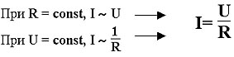
Тогда сможем записать:

Слайд 9
Это выражение называется законом Ома для участка цепи.
Закон Ома читается так: “сила тока в участке цепи прямо пропорциональна напряжению на концах этого участка и обратно пропорциональна его сопротивлению”.
Данный закон немецкий физик Георг Ом открыл в 1827 году.
Слайд 10
Для быстрого запоминания и использования закона Ома можно использовать правило треугольника:
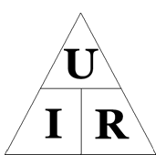
Правило использования простое: достаточно закрыть искомую величину и два других символа дадут формулу для её вычисления. Например. Слайд 11
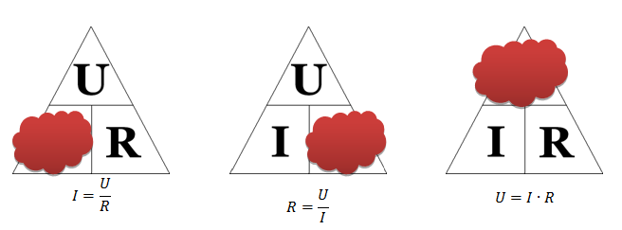
Слайд 12
IV. Историческая справка (доклад Лена Кормышева):
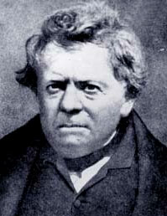
Георг Ом (1787-1854) - немецкий физик-экспериментатор. Он родился 16 марта 1787 года в семье слесаря. Отец придавал большое значение образованию детей. Хотя семья постоянно нуждалась, Георг учился сначала в гимназии, а потом в университете. Сначала он преподавал математику в одной из частных школ Швейцарии. Физикой Георг Ом стал интересоваться позже. Свою научную деятельность начал с ремонта приборов и изучения научной литературы. Создание первого гальванического элемента открыло перед физиками новую область исследований, и Ом сделал важнейший шаг на пути создания теории электрических цепей. В 1825 году он представил научному миру плоды своего труда в виде статьи, которую озаглавил “Предварительное сообщение о законе, по которому металлы проводят электричество”. Сейчас это сообщение мы называем законом его имени. В честь этого ученого также названа единица сопротивления.
V. Физическая пауза

Учитель: Прежде чем приступить к решению задач проведем физическую паузу. Представим, что мы с вами пассажиры автобуса…

автобус резко трогается с места – ученики должны наклониться назад.

автобус тормозит – отклонится вперед.

автобус поворачивает направо – наклоняются влево.

автобус поворачивает налево – наклоняются вправо.

Учитель: Какое физическое явление вы изображали?

Ученики: Инерция – явление сохранения скорости тела, когда на это тело не действуют внешние силы.

VI. Закрепление знаний, умений, навыков.
По закону Ома для участка цепи, сила тока обратно пропорциональна сопротивлению проводника при постоянном напряжении. Т.к. при напряжении 6В сила тока проводника В, 1А, а сила тока проводника А, 3А. Таким образом, сила тока проводника В меньше, значит сопротивление больше.
Докажите это расчетами.
I Вариант решает для проводника А. II Вариант решает для проводника В.
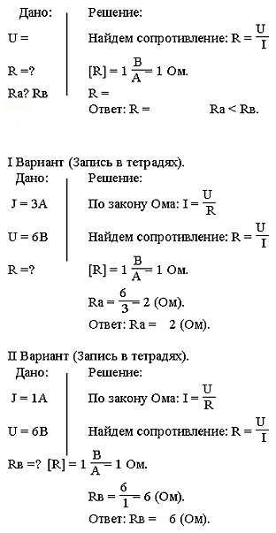
Общий ответ: 6 Ом > 2 Ом Rв > Ra.
Задача 2: Упр.29 № 1
Напряжение на зажимах электрического утюга 220 В, сопротивление нагревательного элемента утюга 50 Ом. Чему равна сила тока в нагревательном элементе?

Дано:

U = 220 В
R = 50 Ом

I – ?

Решение: $I=\frac{U}{R}$ ; I= 220/50=4,4А. Ответ: 4,4 А

3.Обмотка реостата сопративлением 84 Ом выполнена из никелиновой проволки с помощью поперечного сечения 1 мм^2. Какова длина проволки?

Слайд 14
VII. Домашнее задание: Открываем дневники, записываем домашнее задание
VIII. Подведение итогов урока, оценки работы учащихся

Учитель: Молодцы ребята, очень хорошо потрудились, хорошо решали задачи, внимательно слушали и принимали активное участие в выводе закона Ома. Как для каждого прошел урок, мы сейчас увидим по результатам самодиагностики.
Слайд 15
Самодиагностика (учащиеся поднимают одну из трех карточек, лежащих у них на парте).

Зеленый – удовлетворен уроком, урок полезен для меня, я понимал все, о чем говорилось.

Желтый – урок был интересен, я отвечал с места, сумел выполнить ряд заданий. Мне на уроке достаточно комфортно.

Красный – пользы от урока я получил мало, я не очень понимал, о чем идет речь, к ответу на уроке я был не готов.

Лист оценование
№ | Ф.И. учащихся | Дом.задание

